编 号：0720-202121
认证审核任务书
1． 韩沁 女士/先生：
兹委托您作为审核组长，领导审核组完成江苏新苏投资发展集团有限公司的认证审核。
企业联系 | 联系人 | 张秋萍 |  | 手机 |  | 13812195569 |  | 座机 | 0510-85493258
2．审核领域  审核类型 | 测量管理体系 再认证
3．审核目的 | ■ 再认证：确认受审核方管理体系在认证有效期内的持续符合性与有效性，以及与认证范围的持续相关性和适宜性，以确定是否保持认证并换发认证证书的建议。
4．审核范围 | 涉及的场所及地址：  江苏省无锡市滨湖区大通路517号
4．审核范围 | 涉及的产品（服务）/活动：  无锡机床股份有限公司：内园磨床系列、无心磨床系列、轴承磨床系列（含超精加工机）、轧辊磨床系列、外圆磨床系列、高速磨头、磨加工自动线的设计、开发、生产和服务；江苏新苏机械制造有限公司：9mm转轮手枪的设计开发、制造；江苏华星机电制造有限公司：发动机活塞的设计、开发、生产和服务。
4．审核范围 | 涉及的时期：上次审核结束 至 本次审核结束日。
5.审核准则 | ■GB/T19022-2003/ISO10012:2003  ■ 企业管理体系文件  ■ 相关国家法律、法规、规章、技术规范和顾客、行业标准或规定。
6.审核方法 | 现场
7.资源要求 | （1）企业提供认证审核所需必要的计算机、打印机，配备2名向导员；  （2）企业提供必要的文件及获得信息的途径；  （3）企业向审核组明确现场安全、保密规定和其它相关要求。
8审核日期 | 现场审核：2021年10月29日 上午至2021年10月30日 下午；  计划总人日 6 (人·日)，现场人日 6 (人·日)
审核组成员 | 组内身份 |  | 注册级别 |  | 注册证书编号 |  | ISC编号 |  | 电话
韩沁 | 组长 |  | 审核员 |  | 2019-M1MMS-1274271 |  | ISC[S]0137 |  | 13770537363
尹彩侠 | 组员 |  | 审核员 |  | 2019-M1MMS-1274272 |  | ISC[S]0123 |  | 13218808866
秦晓燕 | 组员 |  | 审核员 |  | 2020-M1MMS-1274349 |  | ISC[S]0417 |  | 13584501825
韩友道 | 组员 |  | 专家 |  | ISC-JSZJ-001 |  | ISC-JSZJ-001 |  | 13505143443
9保密纪律要求 | 1.审核组成员独立开展认证审核活动，公平、公正的评价企业测量管理体系运行情况，严格遵守审核纪律和职业道德。  2.审核组成员必须恪守保密原则，不向第三方泄漏任何涉及受审核方的技术和商业秘密，不向第三方透露审核信息。  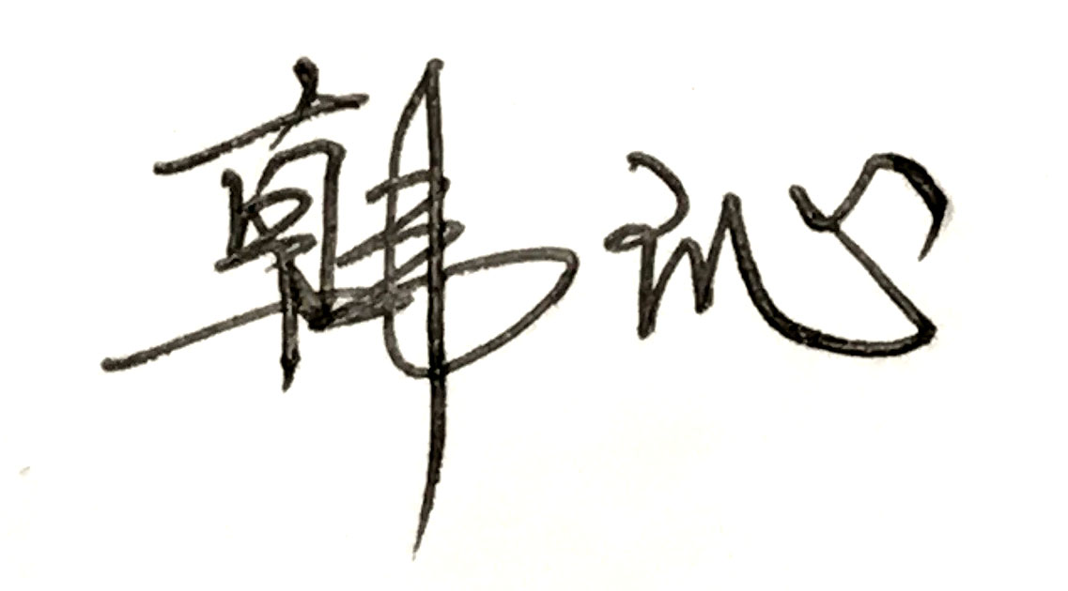  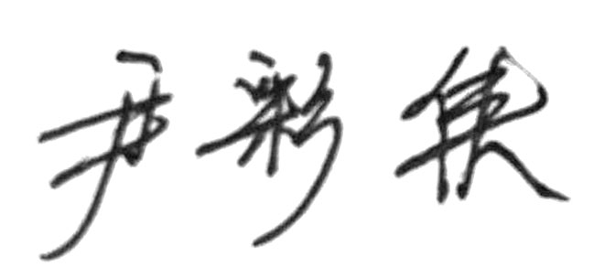  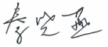  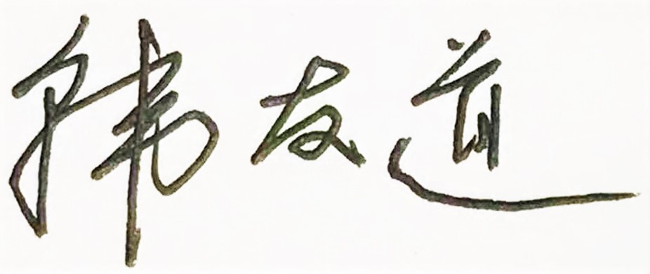  审核组成员签字：
审核组长：韩沁

日 期：2021.10.26
认证公司认证部审批：

日 期：2021.10.26

